Минобрнауки России

Федеральное государственное бюджетное образовательное

учреждение высшего образования

**НИЖЕГОРОДСКИЙ ГОСУДАРСТВЕННЫЙ ТЕХНИЧЕСКИЙ УНИВЕРСИТЕТ**

**ИМ. Р.Е. АЛЕКСЕЕВА**

ИНСТИТУТ РАДИОЭЛЕКТРОНИКИ И ИНФОРМАЦИОННЫХ ТЕХНОЛОГИЙ

|  |  |  |
| --- | --- | --- |
|  |  |  |

Курс “Сети и телекоммуникации”

**Отчет по лабораторной работе №2**

Выполнил: студент группы 19АС

Груздев А.Д.

Проверил: Гай В.Е.

Нижний Новгород 2021

**Вариант 10**

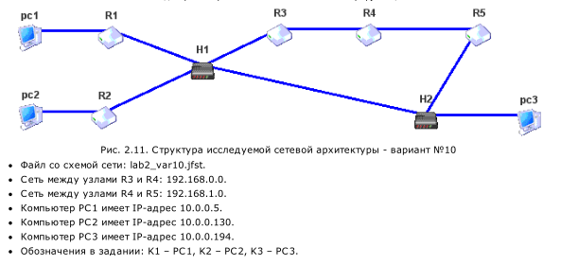

**Структура сети:**

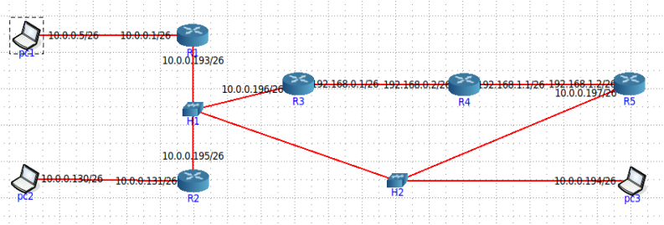

**Маршрут из PC1 и к PC3**

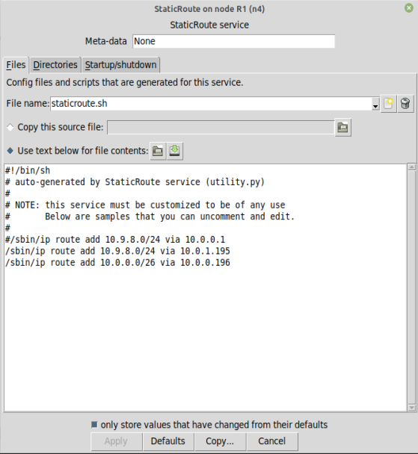

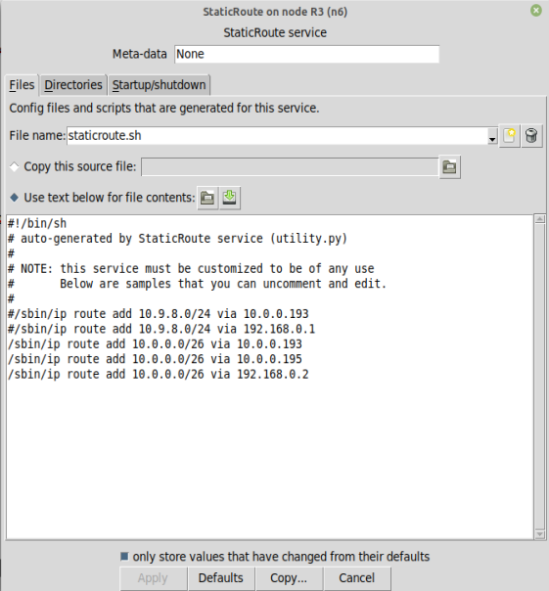

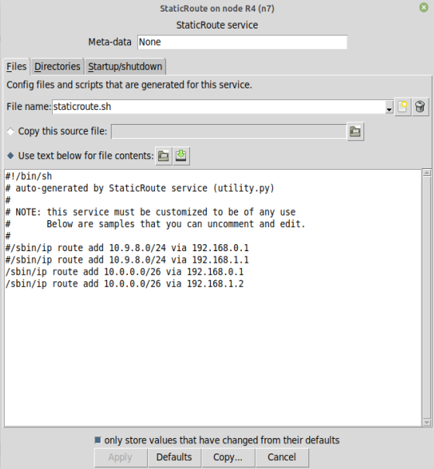

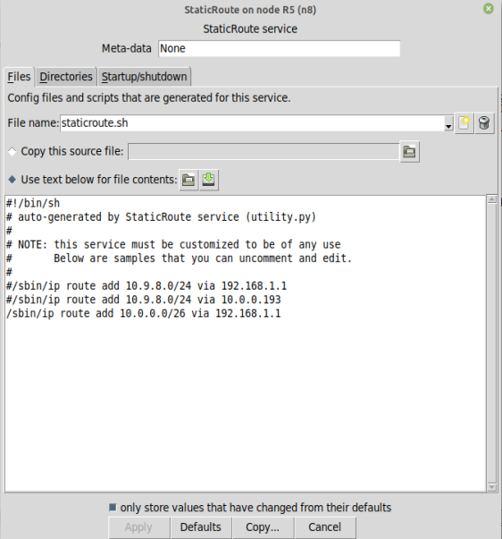

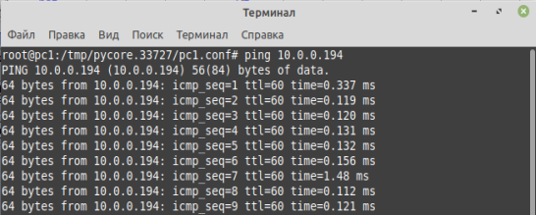

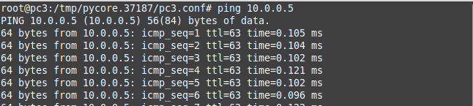

**Пример удаления маршрута и демонстрация отсутствия пинга**

